Отчет о деятельности депутата Думы г.Нефтеюганска VII созыва
Гумерова Ильшата Гыйффатовича.
Уважаемые жители избирательного округа № 22 (15,17 мкр.)!
В соответствии с Регламентом Думы города Нефтеюганска, позвольте представить вам отчет о проделанной работе депутата за 2022г.

В соответствии п.6 ст.22 Устава города Нефтеюганска формами депутатской деятельности депутата Думы города являются:
- участие в заседаниях Думы города;
- участие в работе постоянных комиссий, рабочих групп и иных органов, создаваемых Думой города;
- участие в выполнении поручений Думы города;
- обращение с депутатским запросом;
- обращение к должностным лицам органов местного самоуправления города Нефтеюганска;
- работа с избирателями.
В 2022 году проведено 19 заседаний Думы и 34 заседания постоянных комиссий Думы. В рамках работы Думы, я являюсь заместителем председателя постоянной комиссии по городскому хозяйству.
Я по роду своей основной деятельности, нахожусь на постоянной связи со своими избирателями. Предпочитаю живое общение. В 2022 году было более 40 таких обращений, и конечно бесчисленное количество обращений через домовые группы в приложении «viber».
При формировании проекта плана работы Думы города Нефтеюганска, на 2022 год, по моей инициативе были включены следующие предложения:
- Решение вопроса чистой питьевой воды в городе.
- Строительство средних образовательных школ и детских садов.
- Рассмотрение и обсуждение вопроса берегоукрепления в районе 17 мкр.
- Озеленение микрорайонов города (с 14 по 17 мкр.)
- Создание модели безбарьерной среды в городе.
- Перевод открытых систем горячего водоснабжения города в закрытые.
- Решение вопроса ливневых канализаций.
- Строительство детских, спортивных площадок и парковых зон.
- Решение вопроса по бродящим собакам.
- Укомплектованность медицинских учреждений специалистами, по всем направлениям.
- Нормативное обслуживание детских и спортивных площадок как площадочных объектов.
- Решение вопроса освещения микрорайонов города.

Активная работа мной ведется на постоянной основе с жителями, с органами власти. При поддержке главы города и получилось закрыть несколько очень важных для жителей микрорайона вопросов.
Пешеходные переходы между 15 и 17 микрорайонами города – одна из популярных тем обращения ко мне, как к депутату.
На перекрестке улиц Нефтяников и Кузоваткина окончены работы по обустройству нерегулируемого пешеходного перехода. К нему не было никакого подхода со стороны 17 микрорайона, и чтобы добраться до перехода нужно было идти по грязи. Теперь подход есть, работы выполнили, поскольку нам вместе с активными жителями 17 мкр. удалось включить эти работы в план.

ДО | ПОСЛЕ
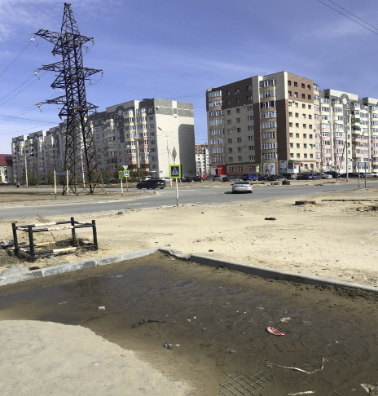 | 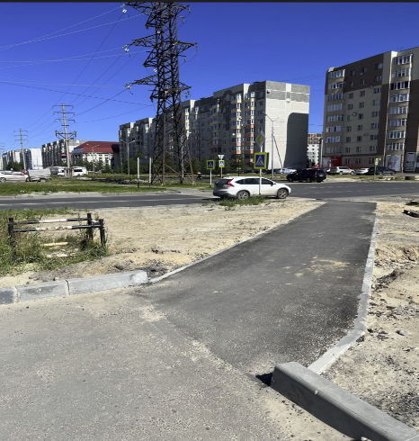

Так же мы смогли добиться обустройства пандуса на переходе возле дома №2, а сейчас новый вопрос об установке здесь светофора. Светофора «по требованию» пешехода, то есть с кнопкой. Пожелания жителей я уже озвучил на комиссии по обеспечению безопасности дорожного движения при администрации города Нефтеюганска и глава города поддержала этот вопрос.
ДО | ПОСЛЕ
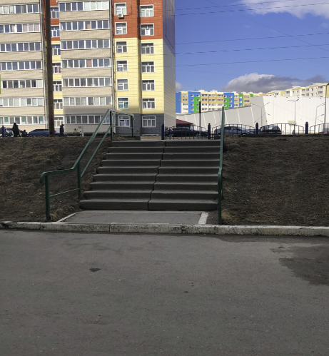 | 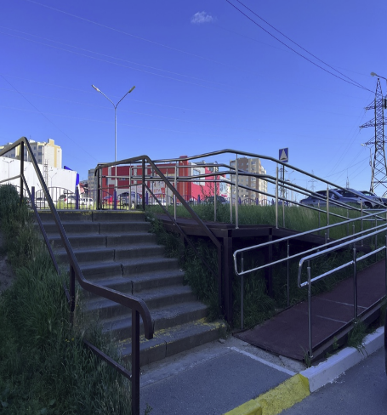

В ходе слаженной работы с окружными депутатами (Колодич А.В., Пыталев С.В.) и с администрацией города Нефтеюганска получилось реализовать проект по благоустройству детской площадки между домами №№15 и 16 в 15 мкр., обустройство эко-парковки вдоль дома №15. Жители новых микрорайонов часто обращают внимание на недостаточность озеленения, однако отмечают и нехватку парковочных мест. Учитывая эти пожелания, было принято решение обустроить так называемую «эко-парковку».
Общая цена контракта составила 6 555 935 (шесть миллионов пятьсот пятьдесят пять тысяч девятьсот тридцать пять) рублей 57 копеек

ДО | ПОСЛЕ
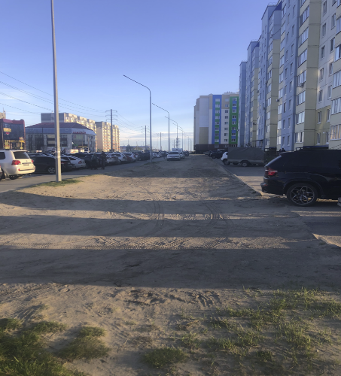 | 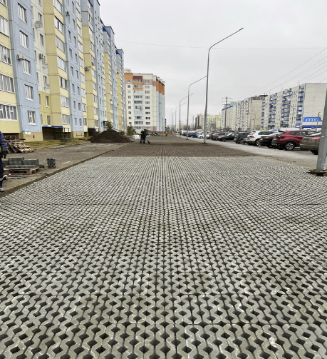

По моей инициативе и при поддержке жителей 15 микрорайона завершилась установка детской площадки с мягким покрытием в 15-ом микрорайоне.
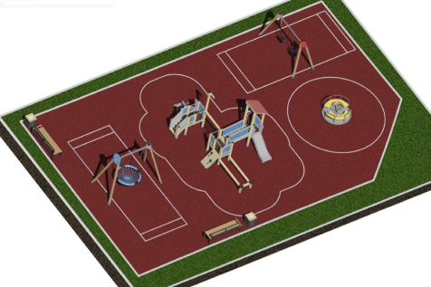 | 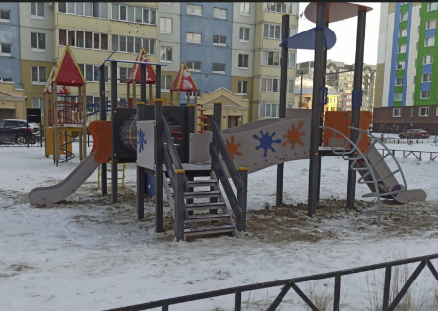
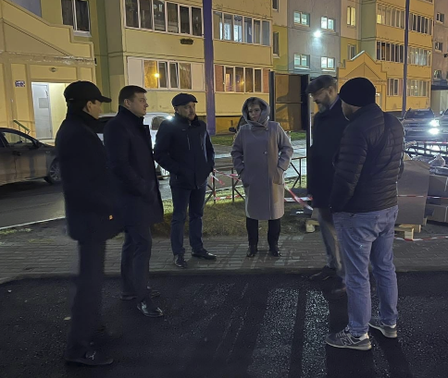 | 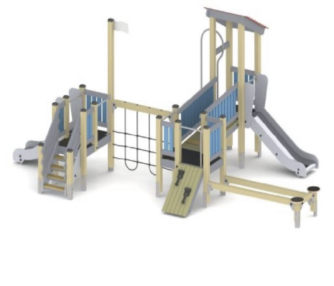
В апреле 2022 года с жителями 14 дома в 15 микрорайоне бурно обсуждали судьбу небольшого участка земли. Его использовали для выгула собак, а ещё под парковку в зимний период. И многих это не устраивало.
Предложения выдвигались совершенно противоположные: газон никому не нужен, а парковка нужна; парковка нужна, но не здесь, а здесь пару горок или беседку; беседка хорошо, но лучше лавочки и не хватает деревьев.
Моё предложение - оставить газон и сделать что-то вроде прогулочной зоны - объединяющее разные пожелания. Жителями предложение было одобрено.
ДО | ПОСЛЕ
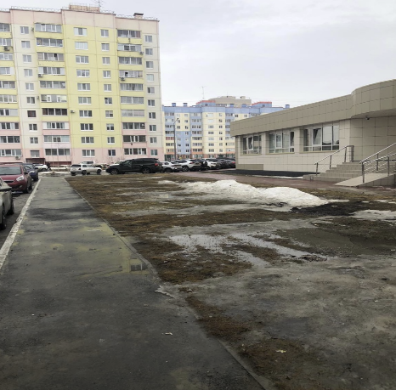 | 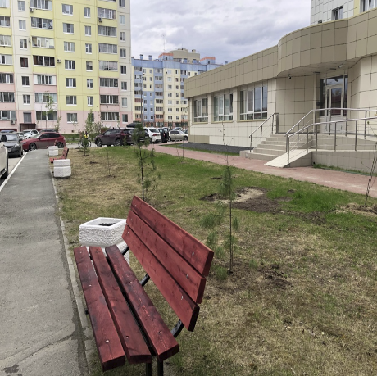
Вместе с сотрудниками ДЖКХ осмотрел состояние площадок, которые появились в нашем городе благодаря программе «Формирование комфортной городской среды». Все они были построены в 2020 и 2021 году.
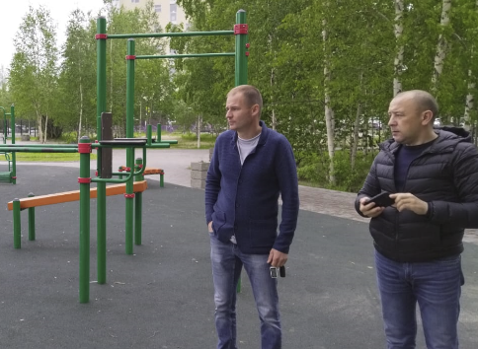 | 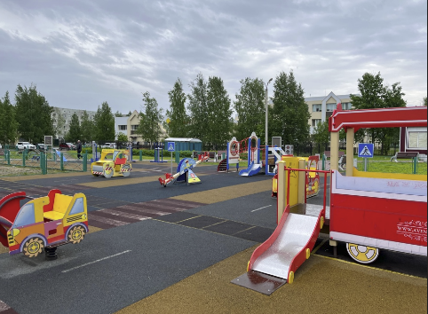

В июне 2022 года администрацией города Нефтеюганска были выполнены работы по укладке нового асфальтного покрытия по улице Нефтяников. Работы проводились от улицы Петухова до улицы Кузоваткина, в том числе и около остановки общественного транспорта ТЦ «Южный». Проблема с образованием лужи на данной территории была решена. Но образовалась другая проблема, -отсутствие подхода к данной остановке. Как к депутату, ко мне начали обращаться граждане с просьбой решить данный вопрос, так как при обильных дождевых осадках территория вокруг остановки превращается в «остров» и к ней невозможно подойти. А эта остановка, пользуется большим спросом у жителей 14, 15 и 17-х микрорайонов. Совместно с заместителем главы города по ЖКХ данный вопрос был проработан и в последующем были проведены мероприятия по устройству тротуара на данной территории.
ДО | ПОСЛЕ
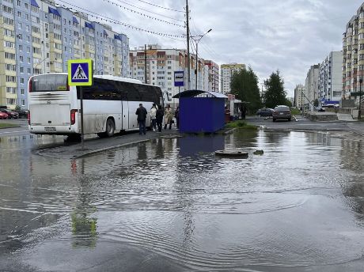 | 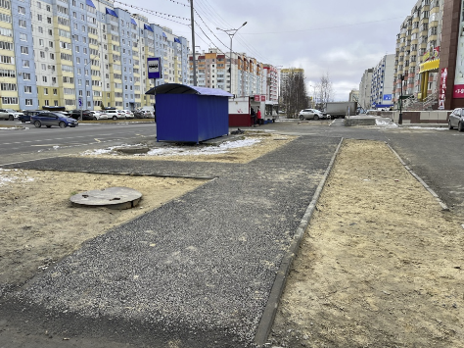
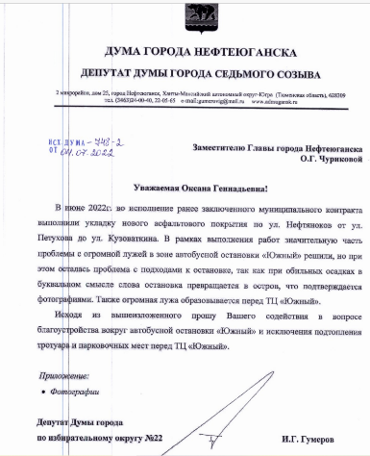 | 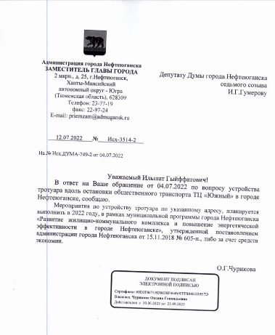

В 15 микрорайоне около трех домов автолюбители теперь не смогут парковаться на тротуарах и газонах. По обращениям жителей на придомовых территориях здесь установили ограничительные столбики.
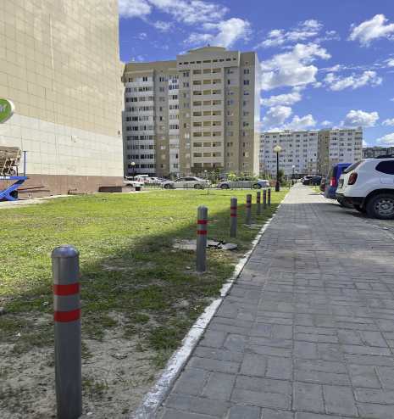 | 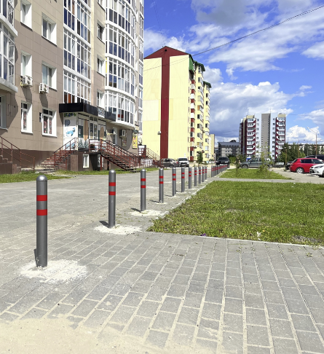

В рамках благоустройства территории в 15 микрорайоне установили и новую, современную контейнерную площадку с крышей. В Нефтеюганске она первая, однако опыт признан вполне удачным.

ДО | ПОСЛЕ
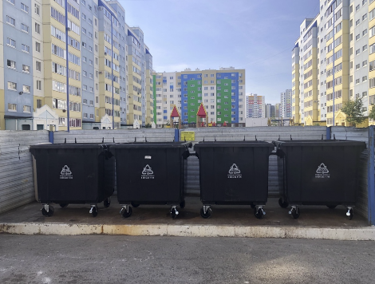 | 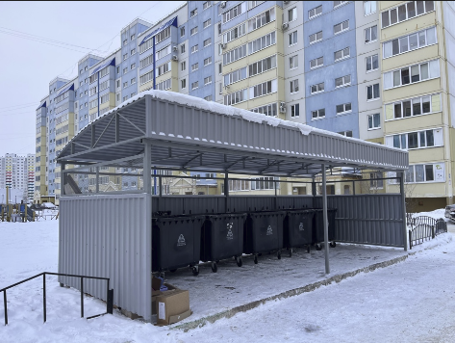

В рамках подготовки к отопительному периоду провел несколько встреч с представителями ресурсоснабжающих организаций.
В 2022 году в общей сложности на 11 участках теплотрассы произвели замену изношенных труб.
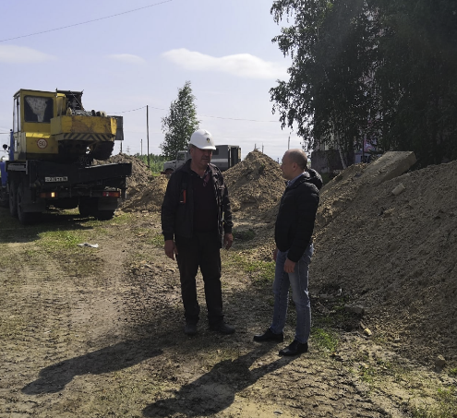 | 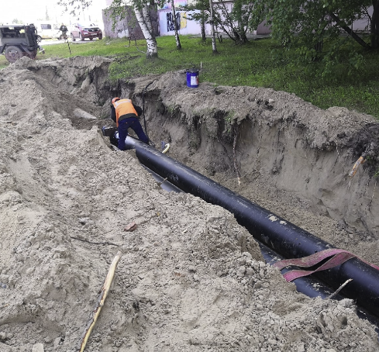

В преддверии Новогодних праздников я принял участие в мероприятии, в ходе которого депутаты Думы города поздравляли детей из семей, оказавшихся в непростой жизненной ситуации, с наступающим Новым годом.
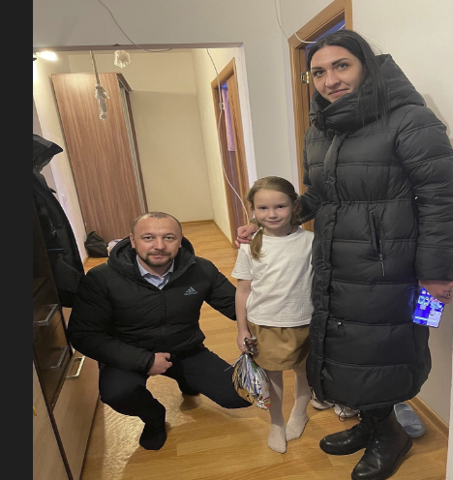 | 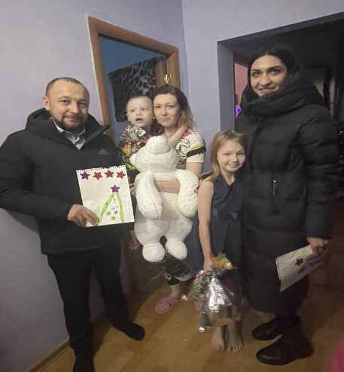

Я также являюсь куратором трех объектов, включенных в Карту развития Югры:
- Строительство инженерных сетей в 17 мкр. г. Нефтеюганска
- Специальное (коррекционное) образовательное учреждение для обучающихся, воспитанников с отклонениями в развитии в г. Нефтеюганске
- Строительство средней общеобразовательной школы на 1 600 мест в 17 мкр г. Нефтеюганска

В целях обеспечения инженерной инфраструктурой развивающиеся микрорайоны 17 и 17А города Нефтеюганска, администрацией города реализованы следующие мероприятия.
1. В рамках муниципальной программы «Развитие жилищной сферы города Нефтеюганска» за счет средств местного бюджета завершено строительство объекта «Инженерное обеспечение 17 микрорайона г.Нефтеюганска вдоль ул.Набережная» (участок от ул.Романа Кузоваткина до ул.Нефтяников). Стоимость работ 113 792,753 тыс.руб.
В рамках реализованного проекта построены сети протяженностью: тепловые - 932,4 м., водоснабжения - 1266,5 м., водоотведения - 501,4 м.
2. В рамках государственной программы автономного округа «Развитие жилищной сферы» и муниципальной программы «Развитие жилищной сферы города Нефтеюганска» ведется строительство объекта «Инженерное обеспечение 17 микрорайона г. Нефтеюганска, вдоль ул. Нефтяников (участок от ул. Романа Кузоваткина до ул. Набережная)».
Стоимость контракта 66 762,27 тыс.руб, в том числе за счет средств бюджета автономного округа 60 753,67 тыс.руб, средств местного бюджета 6 008,60 тыс.руб.
Проектом предусмотрено строительство сетей протяженностью: тепловые - 634,0 м., водоснабжения - 599,6м., водоотведения - 487,7 м.
3. В рамках муниципальной программы «Развитие жилищно-коммунального комплекса и повышение энергетической эффективности в городе Нефтеюганске» за счет средств местного бюджета в 2022 году завершены строительно-монтажные работы по объекту «Напорный канализационный коллектор вдоль ул. Набережная с канализационной насосной станцией, расположенной в 17 микрорайоне, по адресу: г. Нефтеюганск, 17 микрорайон». Стоимость контракта 187 333, 0152 руб.
Проектом предусмотрено КНС производительностью 326,7 м³/час, напорного канализационного коллектора протяженностью 917 м., сетей электроснабжения протяженностью 582 м.
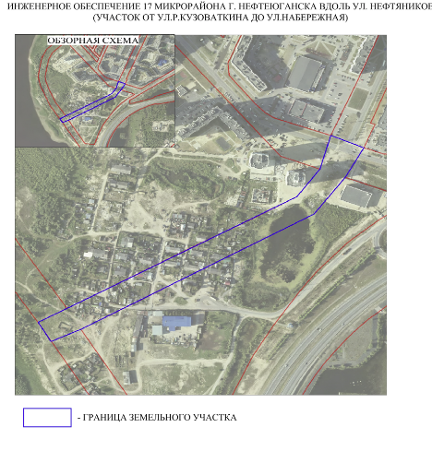 | 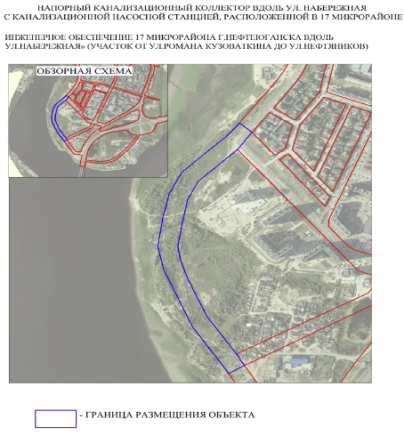
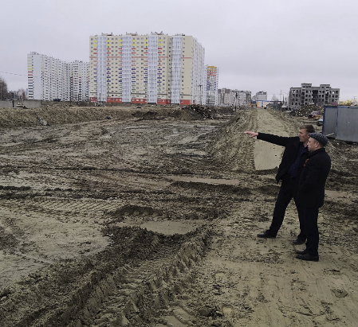 | 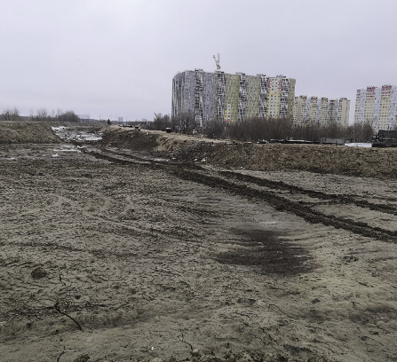

В 2022 году строительство инженерных сетей в 17 мкр. завершили, тем самым придав микрорайону огромный потенциал для дальнейшего развития.

Второй объект регионального значения, включенный в Карту развития Югры, это Специальное (коррекционное) образовательное учреждение для обучающихся, воспитанников с отклонениями в развитии "Нефтеюганская специальная (коррекционная) образовательная школа-интернат VIII вида.
Проектирование и строительство объекта осуществляется в рамках государственной программы автономного округа "Развитие образования", утвержденной постановлением Правительства ХМАО-Югра от 31.10.2021г. №468-п.
Заказчиком по строительству объекта выступает КУ ХМАО-Югры "Управление капитального строительства".
Проектом предусмотрено возведение двухэтажного здания общей площадью 11402,0 кв.м., состоящего из трех функциональных блоков: учебный корпус, интернат, рассчитанный на 30 человек, и спортивный блок. Образовательная организация рассчитана на 230 учащихся, 2 подготовительные группы.
Систематически выезжаю на объект, работы выполняются по ранее утвержденному графику.
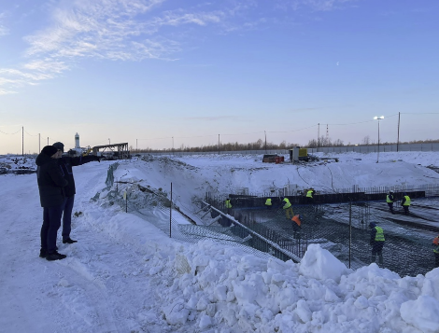 | 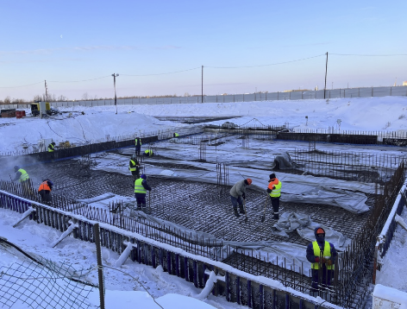

Для жителей своего избирательного округа ежегодно организовываю праздники двора и конкурсы.
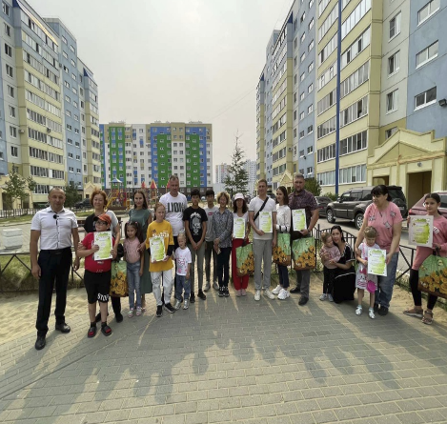 | 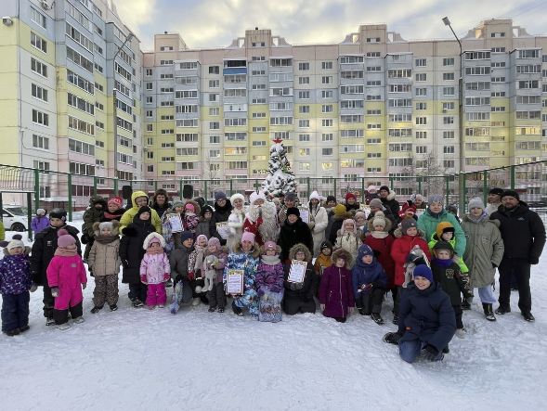
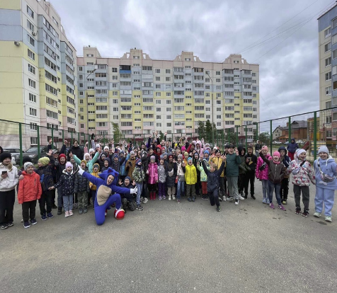 | 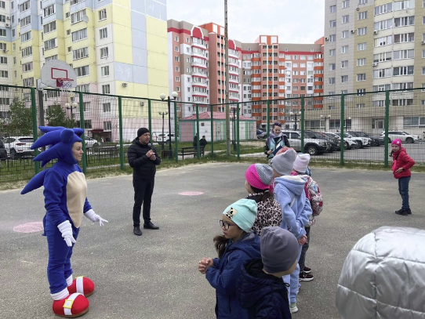

Принимаю участие на торжественных линейках, которые проводят образовательные учреждения
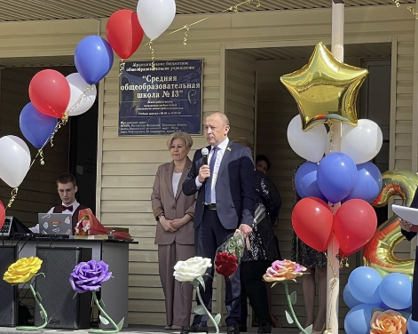 | 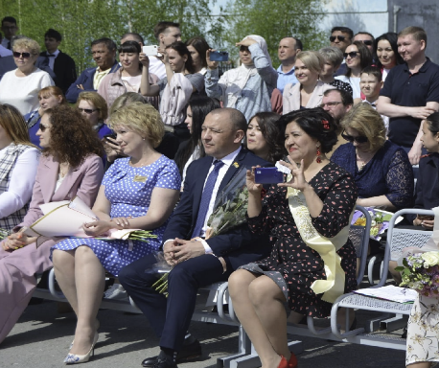
Для соблюдения интересов своих избирателей участвую в приеме граждан с участием представителей администрации и Думы города.
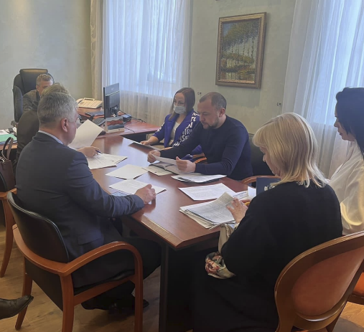 | 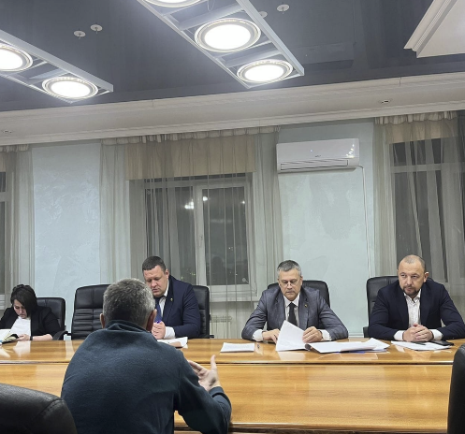
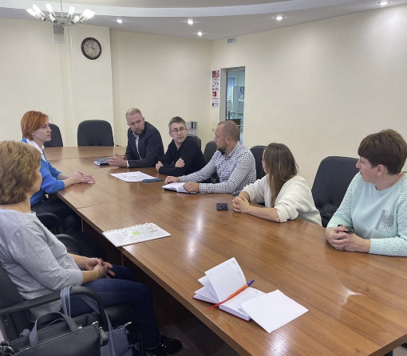 | 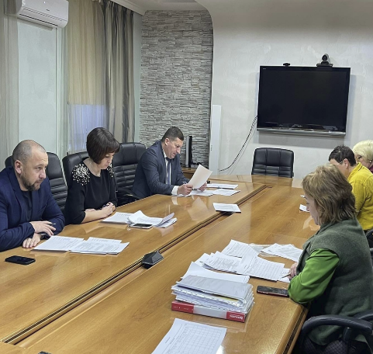

С уважением ваш депутат Ильшат Гумеров!

